栀子植物（夏志超摄 ）

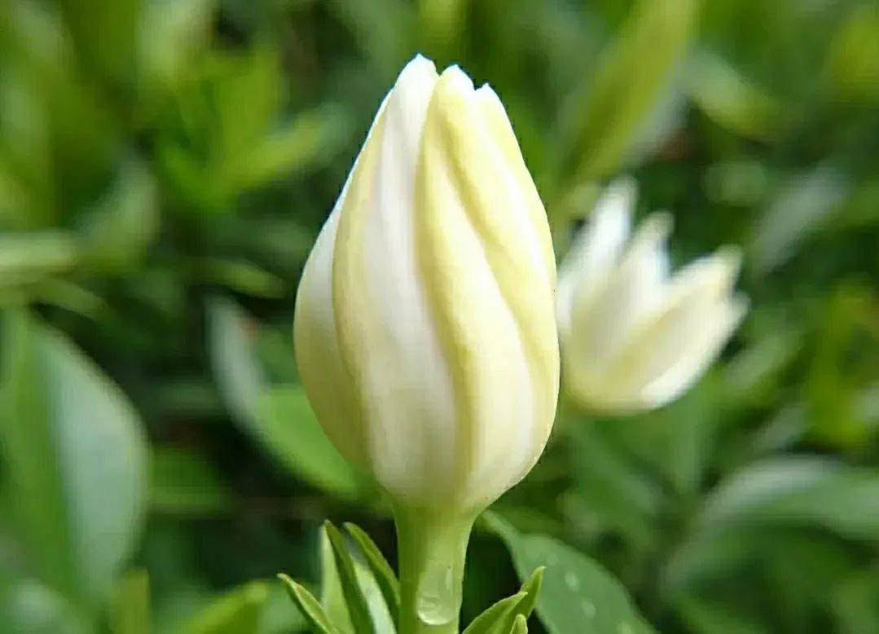

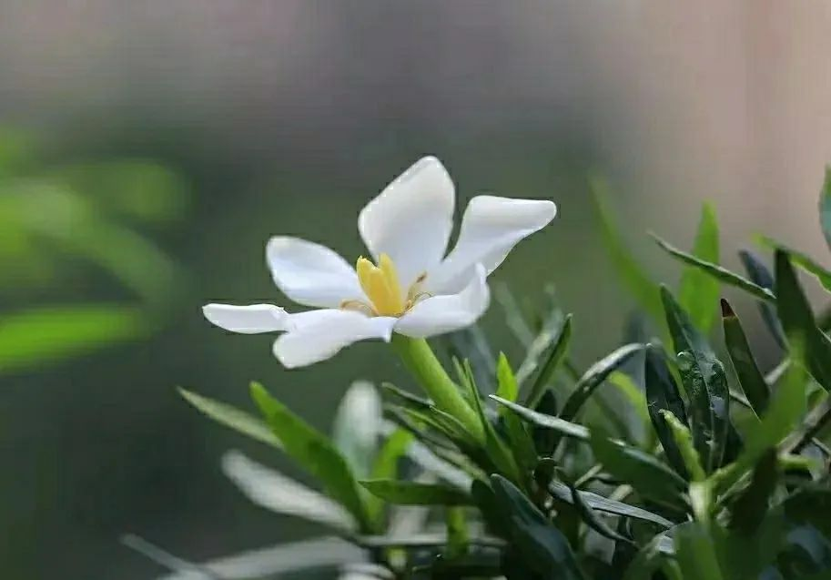

栀子药材IMG_269

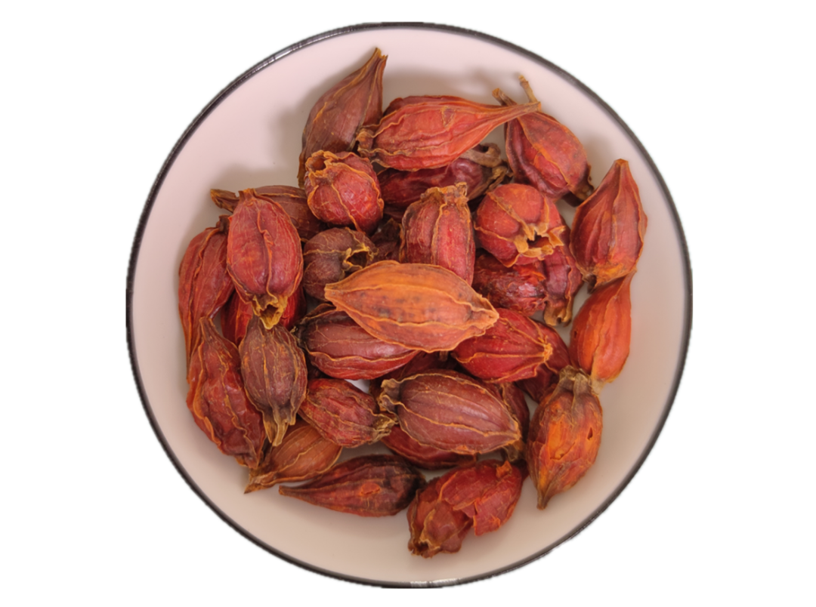

栀子饮片IMG_270

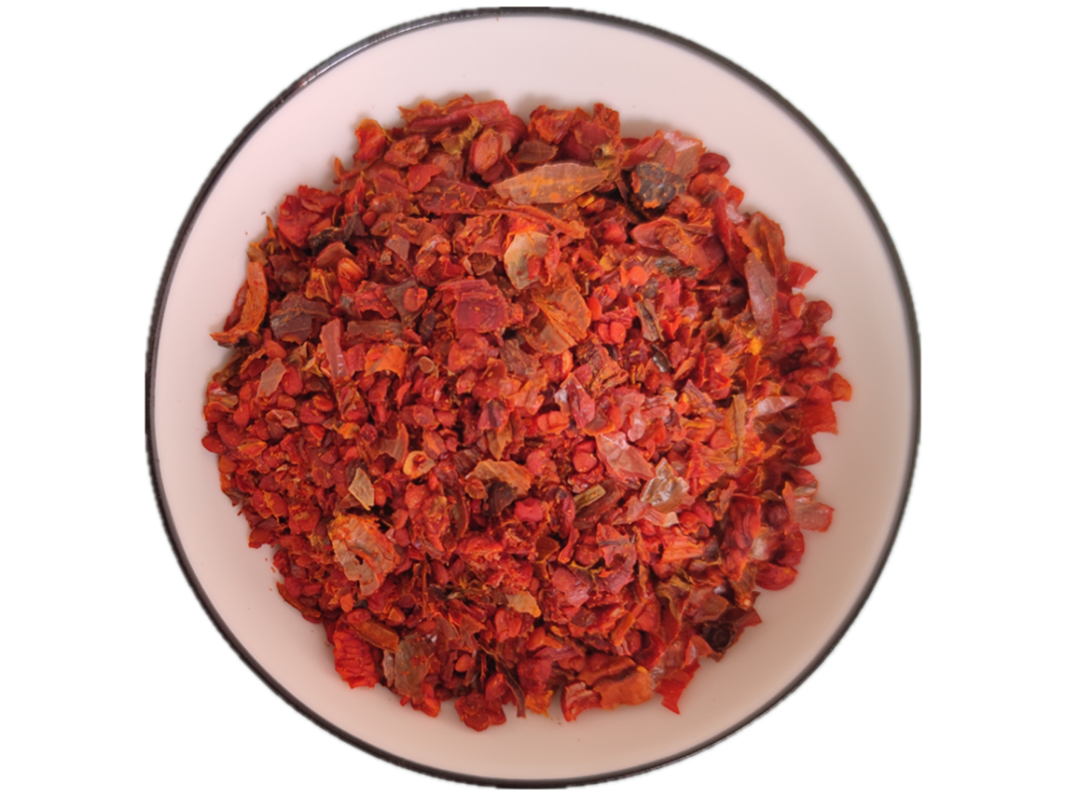

炒栀子个饮片

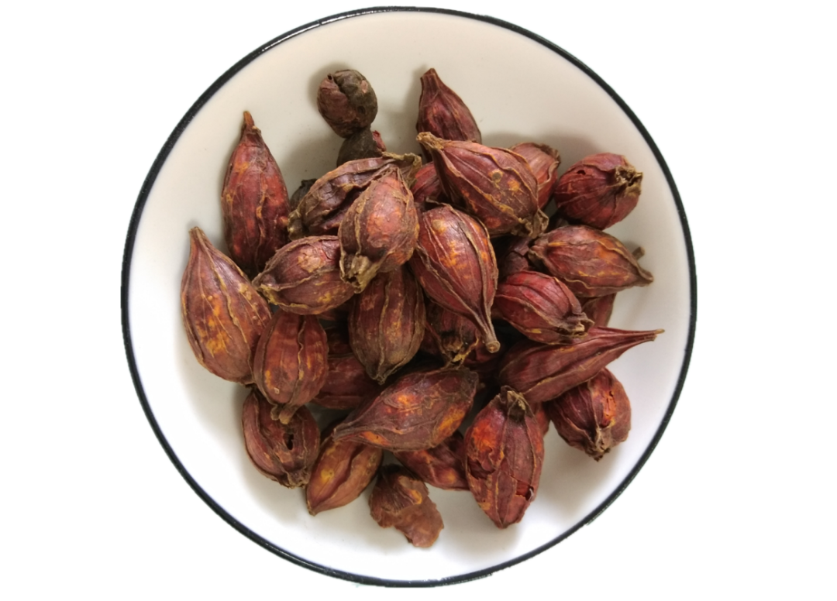

焦栀子个饮片

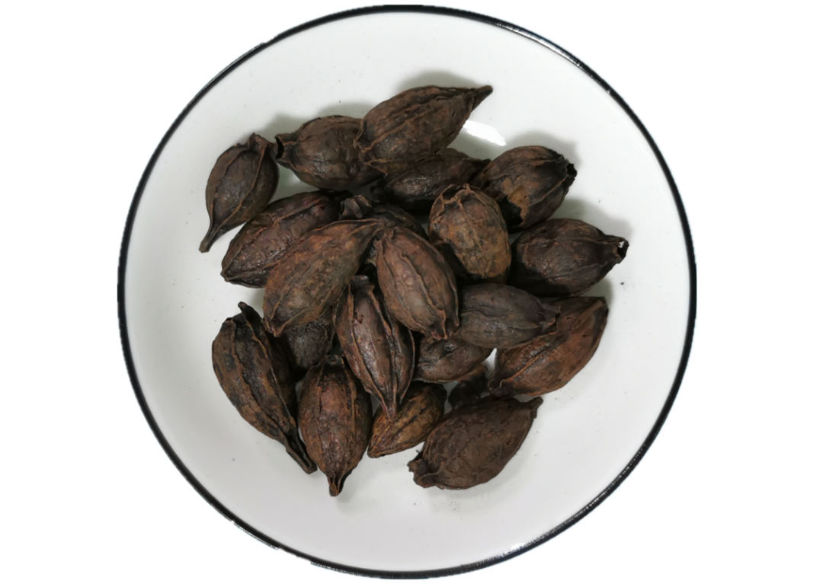

栀子炭饮片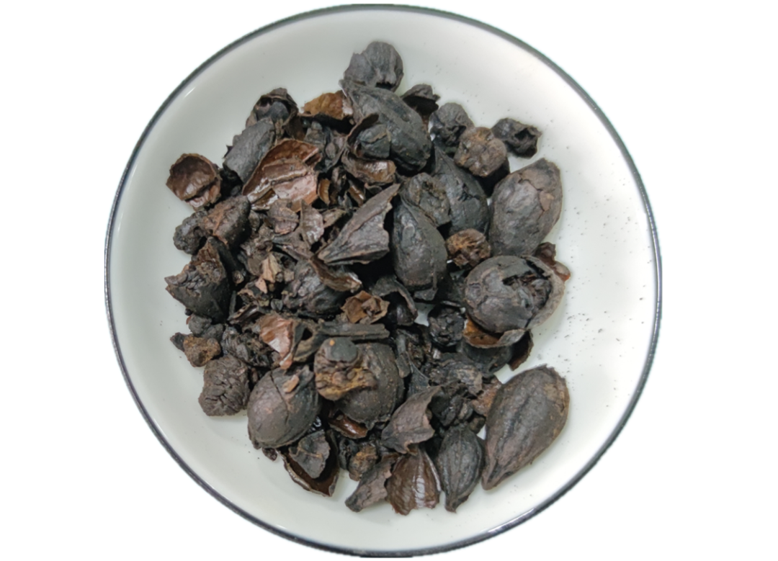

# IMG_274

# ****焦栀子****

Jiɑozhizi

GARDENIAE FRUCTUS PRAEPARATUS

本品为栀子的炮制加工品。

**【炮制】** 取栀子，或碾碎，照清炒法（通则0213）用中火炒至表面焦褐色或焦黑色，果皮内表面和种子表面为黄棕色或棕褐色，取出，放凉。

**【性状】** 本品形状同栀子或为不规则的碎块，表面焦褐色或焦黑色。果皮内表面棕色，种子表面为黄棕色或棕褐色。气微，味微酸而苦。

**【含量测定】** 同栀子药材，含栀子苷（C17H24O10）不得少于1.0%。

**【鉴别】** **【检查】**（水分总灰分） 同栀子药材。

**【性味与归经】** 苦，寒。归心、肺、三焦经。

**【功能与主治】** 凉血止血。用于血热吐血，衄血，尿血，崩漏。

**【用法与用量】** 6～9g。

**【贮藏】** 同栀子药材。